Сценарий праздника в старшей группе

«ДЕНЬ ЗАЩИТНИКА ОТЕЧЕСТВА»

Подготовила и провела воспитатель Селюк И.С.
2018
Дети под музыку заходят в зал, становятся в 3 ряда и поют песню «Мальчишка, будущий солдат»
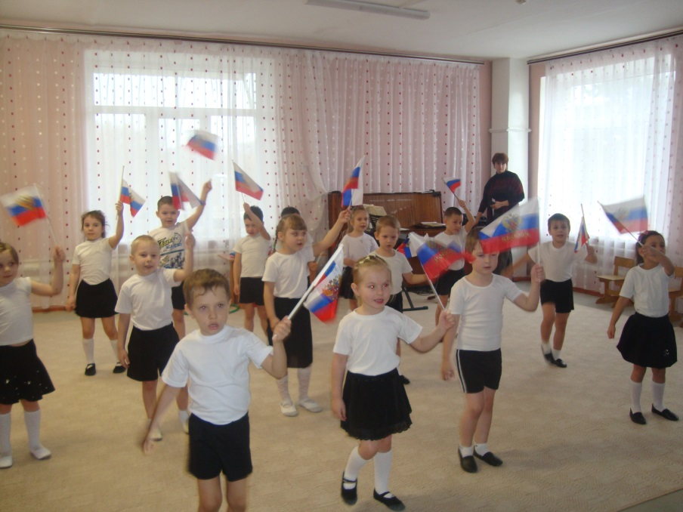
(Присаживаются на стулья.)
Ведущий. Здравствуйте, дорогие родители! Сегодня мы собрались здесь, чтобы со всей страной отметить День Рождение Российской Армии. Это праздник всех защитников нашего Отечества, защитников мира, свободы и счастья.
Ребенок 1:
Февральский ветер ворошил страницы,
В календаре порядок наводя.
Потом он вдруг решил остановиться
На дате 23 февраля
Ребенок 2:
Давным-давно был праздник установлен.
Что говорить, традиция сильна
Мужчин и мальчиков мы поздравляем снова -
Мы им желаем мира и добра!
Воспитатель: Поскольку защитниками, воинами, стоящими на страже мира всегда были мужчины, я предлагаю поприветствовать наших пап, которые пришли к нам на праздник, а также мальчиков которые, когда вырастут обязательно станут сильными, отважными мужчинами. (апплодисменты)
Ребёнок 3
Чудесный праздник в феврале
Страна моя встречает.
Она защитников своих
Сердечно поздравляет!
Ребёнок 4
На суше, в небе, на морях,
И даже под водою
Солдаты мир наш берегут,
Для нас, дружок, с тобою.
Ребёнок 5
Когда я вырасту большим,
Где б ни служил, повсюду,
Свою Отчизну защищать,
И я надёжно буду.
Ребёнок 6
Всех защитников страны
Сегодня поздравляем мы.
Эта песня без сомненья
Вам поднимет настроенье!

Мальчики поют песню « Мы солдаты»
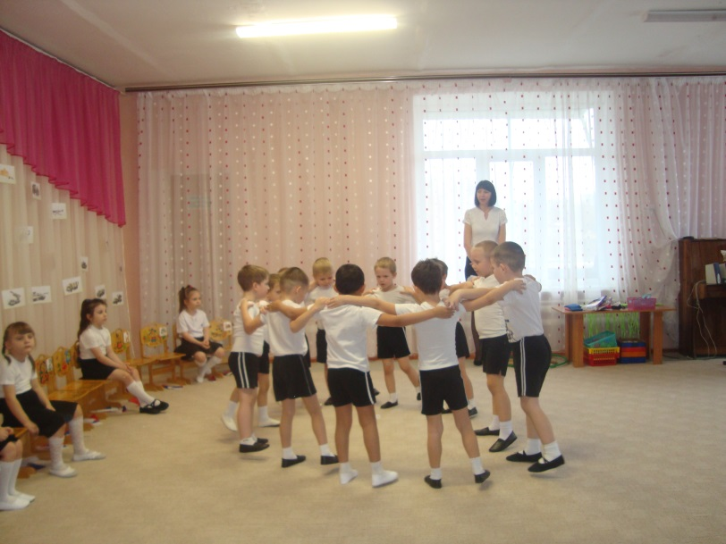
Ребёнок 7
Вот такие мы ребята:
Подрастем — пойдем в солдаты!
Будем сильные, умелые,
Будем крепкие и смелые,
Одно слово — удальцы,
Как и деды, и отцы!
А сейчас, дорогие папы, примите поздравления от ребят.
Ребёнок 8
Наши папы лучше всех,
Вас сегодня поздравляем.
С 23 Февраля,
Мы вас любим, уважаем!
Ребёнок 9
С 23 Февраля,
Папочка любимый!
Ничего я не боюсь,
Ведь мой папа сильный,
Всех храбрее на Земле,
Смелый и отважный.
Ты примером для меня
Будешь самым важным.
Счастья, радости, добра,
Папочке желаю,
Вот немножко подрасту —
Тоже сильным стану!
Ребёнок 10
Спасибо, милый папочка,
Что ты достался мне!
Люблю улыбку ясную,
Она как свет в окне!
Хочу, чтобы ты был, счастлив,
Успешен и здоров!
Ты самый замечательный,
И лучший из отцов!
Ребёнок 11:
Мой папа самый лучший,
Может он в футбол играть,
Может книжку мне читать,
Может суп мне разогреть,
Может мультик посмотреть,
Может поиграть он в шашки,
Может даже вымыть чашки,
Может рисовать машинки,
Может собирать картинки,
Может прокатить меня
Вместо быстрого коня.
Может рыбу он ловить,
Кран на кухне починить.
Для меня всегда герой –
Самый лучший ПАПА мой!

А Миша Чекалов приготовил для папы песню в подарок
«Песня про папу»
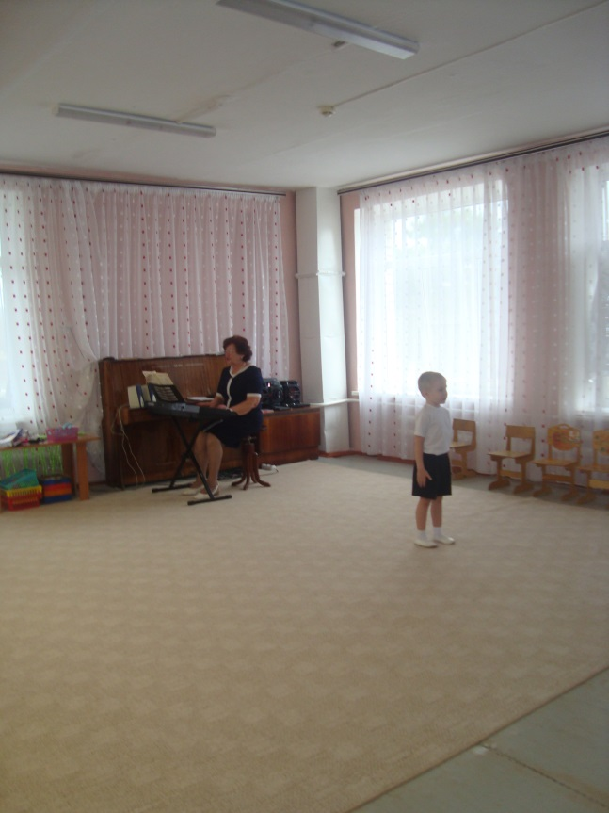
Дорогие папы примите от своих детей памятные медали
А сейчас девочки поздравят наших мальчиков, они споют для них весёлые частушки.
Частушки девочек
1 дев: Мы - отличные девчонки,
И красивы и умны,
Поздравляем вас, мальчишки,
С днём защитников страны!
2.дев: В нашей группе все мальчишки
Носят разные штанишки.
Но когда пойдут служить,
Формой будут дорожить!
3 дев: Наши мальчики всегда
Сильные такие.
Как игрушки убирать,
Старички больные.
4 дев: Что за грохот, что за шум,
Стены все качаются,
Это Ваня и Кирюша
С Темою играются.
5 дев: Кто-то хочет быть танкистом
Кто-то просто летчиком.
Кто-то станет моряком
Или пулеметчиком!
6 дев: Всем мальчишкам пожелаем
С детства дружбой дорожить.
Защищать границы наши,
Честно Родине служить!
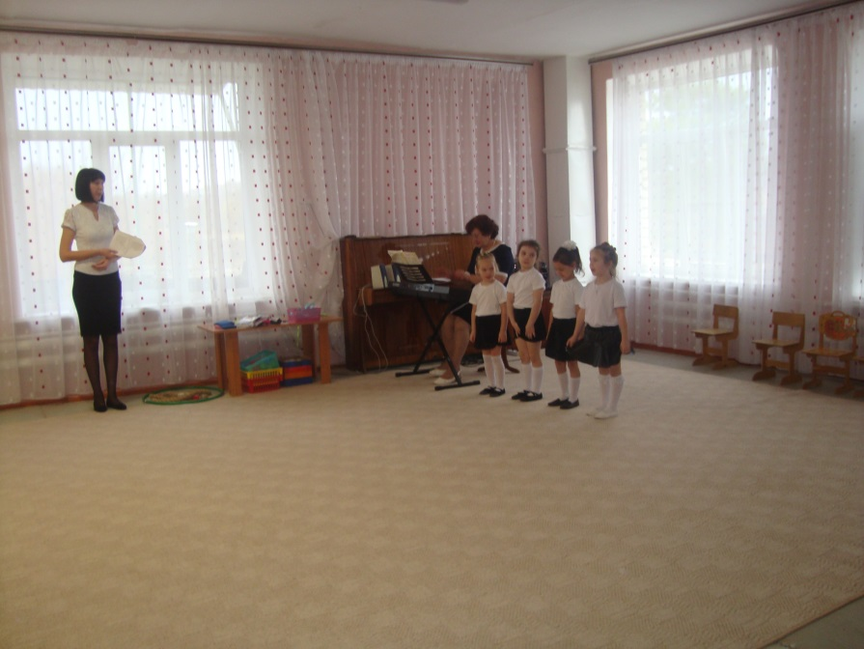
Ведущая.
Сейчас мы проведём весёлые конкурсы, чтобы убедиться лишний раз, что все мальчики готовы к службе в армии, а папы им в этом помогут.
Чтоб здоровьем завидным отличаться
Надо больше нам тренироваться!
А сейчас проведем наглядный урок:
Кто из вас самый меткий стрелок.
Конкурс «Стрелок»
Участвуют 2 команды. Нужно попасть «мячиком» в корзину. Расстояние 3-4 метра.
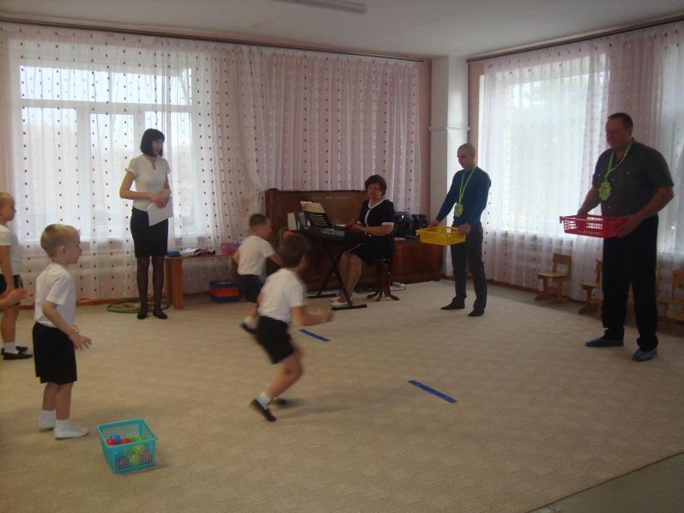
Ведущий: Самая сложная и конечно опасная работа у саперов. Им надо найти и обезвредить мины!
Игра «Саперы»
У нас мины – бутылочки, участвуют 2 ребёнка, им нужно с закрытыми глазами найти мины, кто больше, а чтобы обезвредить, нужно открутить крышку и положить ее в контейнер.
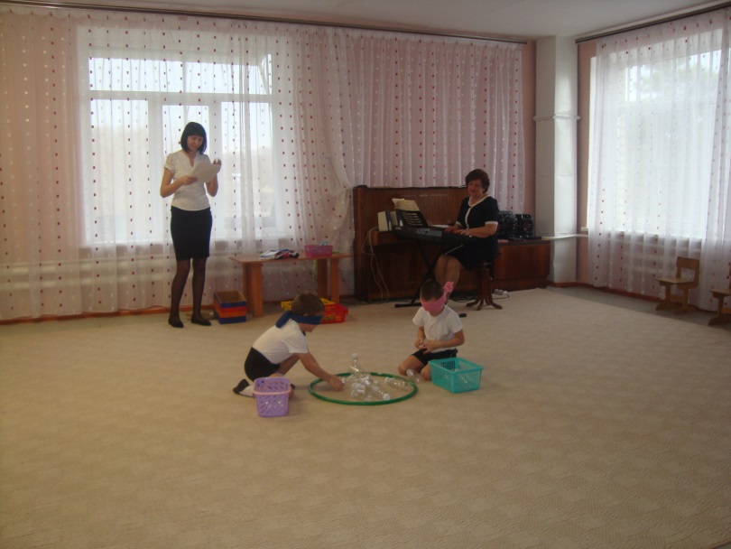
Конкурс для пап «Лучший водитель».
4 пап садятся на стулья. На полу между ног лежит шнур, к которому привязана игрушечная машина. По сигналу, играющие сматывают шнур на палочку, стараясь как можно быстрее приблизить машину к себе.
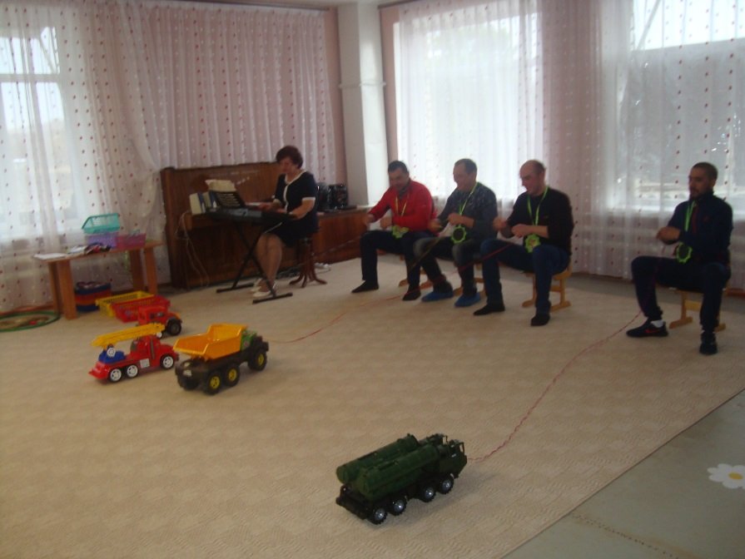
Игра «Передай снаряд»
2 команды встают в шеренгу, с двух сторон корзины со снарядами. Нужно переложить снаряды из одной корзины в другую по цепочке.
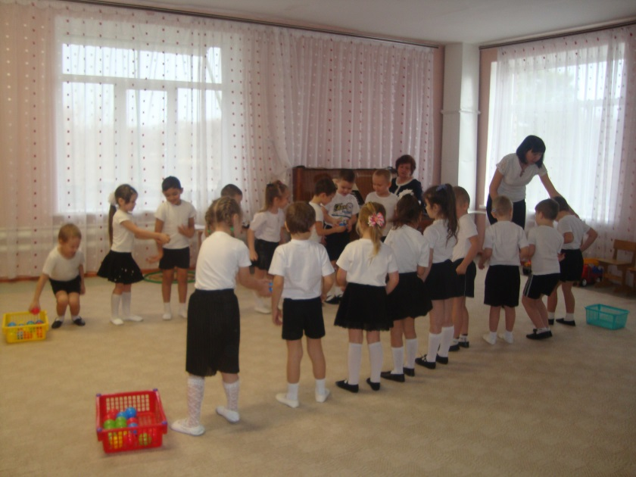
Ведущий. В одной шуточной песенке есть слова: «Папа может быть кем угодно, только мамой не может быть». Сейчас мы проверим, может ли папа заменить маму. Итак, конкурс называется «Парикмахер»
Участвуют 4 пап и 4 девочки. Задача пап – заплести девочкам косички. Выигрывает тот, который сделает это быстрее и красивее.
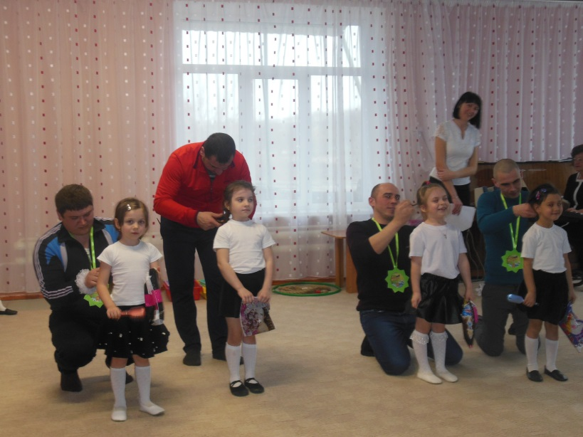
Ведущий. Молодцы, папы! И снова у них всё получилось.
Ведущий: Настало время помериться командам силой богатырской. Наш любимый конкурс по перетягиванию каната.
Дружно взялись за канат,
Тот, кто перетянет,
Самым сильным станет.
Игра «Перетягивание каната»
Участники команд берутся за разные концы каната, по сигналу начинают тянуть каждый в свою сторону.
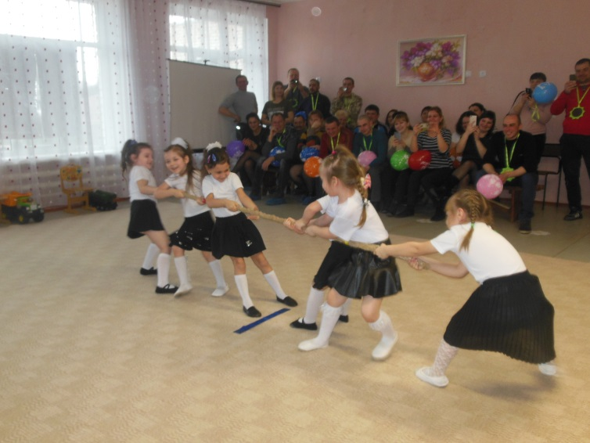
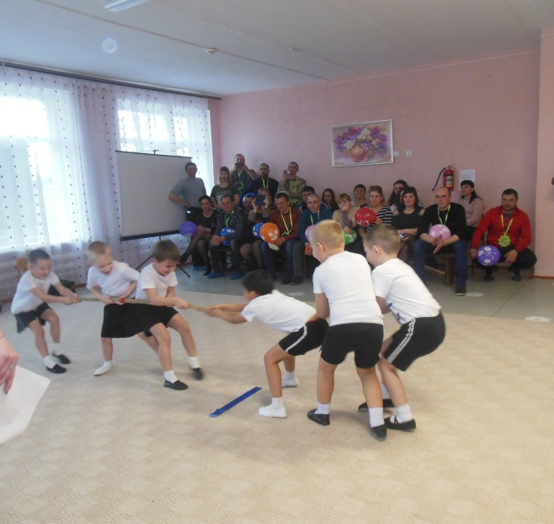
Ведущий: А сейчас я буду задавать вам шуточные вопросы, а вы отвечайте «Да» или «Нет». Будьте внимательны!
Наша Армия сильна? Да.
Защищает мир она? Да.
Мальчишки в армию пойдут? (Да)
И девочек с собой возьмут? (Нет)
У Буратино длинный нос? Да.
На корабле он был матрос? Нет.
Его не любит Карабас? Да.
Попал ему гранатой в глаз? Нет.
Илья Муромец – герой? Да.
Автомат носил с собой? Нет.
Сегодня праздник отмечаем? Да.
Мам и девочек поздравляем? Нет.
Мир важней всего на свете? (Да)
Знают это даже дети (Да)
Ведущий:
В февральский день, морозный день
Все праздник отмечают.
Девчонки в этот славный день
Мальчишек поздравляют.
Дети (девочки):
1.Мы не подарим вам цветов,
Мальчишкам их не дарят.
Девчонки много теплых слов
У вас, в сердцах оставят.

2. Вы наши славные ребята,
Подмога в будущем стране!
Пускай еще вы не солдаты,
Но вот защитники — вполне!
3.Мы пожелаем вам на век,
Чтоб в жизни не робелось.
Пусть будет с вами навсегда
Мальчишеская смелость.
4.Пусть сопутствует удача,
Пусть приходит к вам успех.
Каждый день пусть, не иначе,
Будут счастье, радость, смех!
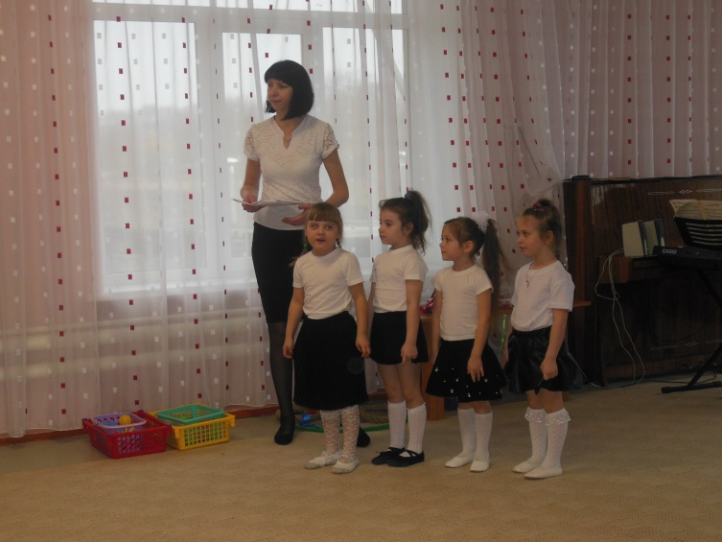
Девочки дарят подарки мальчикам
Ведущая: Сегодня мы убедились, что у нас подрастает достойное поколение защитников Отечества. А это значит, что у нас будет, кому защитить нашу Родину.
Мы поздравляем всех с Днём защитника Отечества. Желаем вам успехов в делах, счастья, добра, чистого, мирного неба над головой.
Мальчишкам расти сильными, смелыми, мужественными, добрыми и помнить о благородном звании мужчин!
Ребёнок Нашей армии Российской
День рожденья в феврале.
Слава ей -непобедимой,
Слава миру на земле.
Трубы громкие поют:
"Нашей армии-салют! "
(родители хлопают воздушные шарики)

